理科指導論2 報告書(6月12日実施分)
大気圧
齊藤恵里奈 宮崎拓三
＜実施日＞
2013年6月12日
＜目的＞
実験を通して、大気圧の存在を確認する。
＜実験原理＞
大気圧とは空気の重さによる圧力である。よって本実験のように硬い容器を密閉しポンプで空気を抜くと、空気がなくなったことにより容器内では大気圧がかからず、マシュマロ内の空気圧との均衡が崩れ、容器内の空気圧＜マシュマロの空気圧となりマシュマロが膨らむ。
本授業では容器内の大気圧にのみ触れて、行った。
＜実験材料，準備＞
簡易真空容器（3800円）、袋入りマシュマロ

＜実験手順＞
① 袋に入れたままのマシュマロと、袋を開けたマシュマロの２つを容器に入れた。
② 真空に引いていき、中のマシュマロの様子を観察した。

＜結果＞
ポンプで空気を抜くとマシュマロは膨らんだ。

＜考察＞
本実験で用いたマシュマロが、想定していたよりも膨らまなかった理由として挙げられることは、内部に空気をあまり含まないものであったことが挙げられる。想定では加熱した餅のように膨らむ予定であったが、見た目の体積変化は1.5～2倍程度であった。また実験より、空気を抜くポンプは最上部から最下部までしっかり上下させると空気が早く抜けることがわかった。

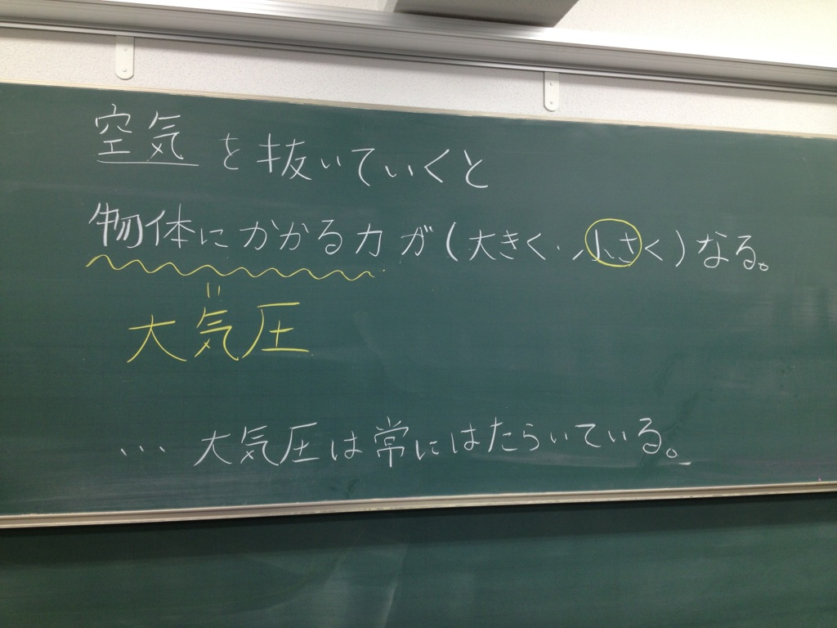
図１：板書

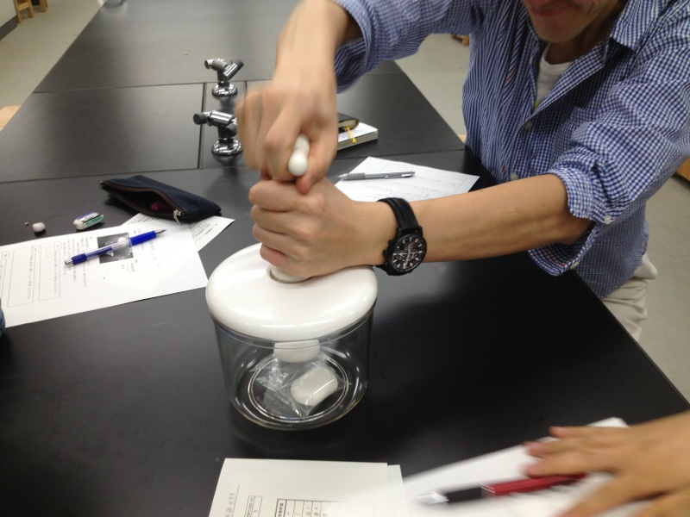
図2：授業風景

＜感想＞
◎よかった点
・現象が確認しやすかった。
・授業に動きがあり、よかった。
・ノートに貼れるＢ５のプリントがあり、手順が分かりやすかった。

○改善点
・プリントの表記に注意を払うべきであった。
・15分の授業内で全て完結すべきであった。
・プリントにする必要がなかった。

＜反省点＞
今回の授業では、大気圧の導入を目的とした実験を扱った。導入ということもあり、原理までは説明せず、普段あまり実感しない大気圧について生徒達に印象付ける事を目的として行ったが、無駄を切って原理まで説明すべきであった。プリントを用いた事について、手順が分かりやすいという意見と、無くす生徒の事を考えプリントにする必要がないという意見とで分かれた。無くさないという観点ではノートのほうが絶対に良いが、今回は時間短縮という観点で用いたので、Ｂ５サイズに印刷しノートに貼るように注意した。また、プリントは対象学年を考え、表記に気を払って作成すべきであったと考える。

＜評価平均＞
項目 | 評価平均
①服装や話し言葉は教員として適当だったか？ | 4.6
②声は生徒の方に向かって発せられ、聞き取りやすかったか？ | 4.7
③発問は生徒が考えれば答えられるように工夫されていたか？ | 4
④板書の文字や数字、図などは丁寧で読みやすかったか？ | 4.2
⑤板書は学習者がノートを取りやすいように配置されていたか？ | 4.1
⑥実験や観察は現象や対象物がはっきり確認できるものだったか？ | 4.7
⑦実験は学習内容の理解・定着の助けになるものだったか？ | 4.3
⑧立ち位置（黒板や演示実験が隠れる等）や机間巡視は適当だったか？ | 4.6
⑨授業の事前準備はしっかりとされていたか？ | 4.3
⑩生徒の反応を確認しながら授業を進めていたか？ | 4.6
平均点 | 4.4

＜授業資料＞
次のページに掲載する。

